VII DOMENICA DEL TEMPO ORDINARIO - C
23 Febbraio 2025

«Come il Padre vostro è misericordioso»

PER CELEBRARE…
- La misericordia esprime l’essenza della natura di Dio: come una madre è premurosa e freme per la sorte dei suoi figli; come un padre li incoraggia ed ammonisce perché non si allontanino dalla retta via. Nessuno può sostenere il suo volto, ma tutti possono trarre beneficio dalla sua bontà.
- La Liturgia della VII Domenica del Tempo Ordinario – C ci consegna l’invito evangelico a diventare misericordiosi «come il Padre vostro è misericordioso». È invito ad intraprendere un cammino, al termine del quale nessuno può mai dirsi arrivato. È anche l’indicazione inequivoca di come diventare comunità, ossia di come può essere vissuto nel concreto l’amore testimoniato da Gesù: non giudicare, non condannare, perdonare, donare. Al termine di questo cammino, non sempre facile, i discepoli che hanno praticato questi atteggiamenti sperimenteranno la pienezza della salvezza.
- Il modo di amare tipico di Dio è altro e oltre la creazione, è introvabile in qualsiasi creatura, ma è oggetto di rivelazione e proposto a coloro che sono immagine e somiglianza di Dio, affinché lo incarnino e lo portino nella vita dell’uomo e del cosmo, trasformandola da fatto semplicemente biologico a speciale evento di grazia. La proposta morale di Gesù, che caratterizza questa Domenica, in termini di amore, fino a quel vertice supremo che è l’amore per il nemico, conferisce al Giorno del Signore la caratteristica di “giorno dell’umanità”, perché solo attingendo alla fonte dell’amore, che è Dio, l’uomo può accedere all’arte di amare. Ogni Domenica si tratta di effettuare un passo in avanti verso questa meta ambiziosa.
- Abbiamo della santità un’idea molto astratta. Forse per chiarirci un po’ le idee potremmo farci aiutare dall’esortazione apostolica di Papa Francesco “Gaudete et exsultate”. I santi per noi sono dei supereroi che fanno mille gesti eroici di carità, pazienza, fanno rivoluzioni oppure pregano giorno e notte, sono asceti che convertono sé stessi con penitenze e digiuni… Forse la buona notizia di oggi ci dice che per essere “santi” come il Santo “basta” prendere sul serio questo appello di Gesù: «Siate misericordiosi come il Padre vostro è misericordioso» (Lc 6,36). Monito che richiama il vangelo secondo Matteo, dove l’invito alla perfezione è più esplicito: «Siate perfetti come è perfetto il Padre vostro celeste» (Mt 5,48) o l’invito che Dio stesso indirizza al suo popolo attraverso Mosè: «Siate santi, perché io, il Signore, vostro Dio, sono santo» (Lv 19,2). Che, allora, la strada alla santità sia aperta a tutti e sia la misericordia?
- L’uomo che ha creduto all’annuncio, a quello che Dio ha fatto in Gesù (kérigma), spontaneamente si chiede: ora che cosa devo fare? Come devo vivere? La risposta è questa: ci deve essere corrispondenza tra ciò che Dio ha fatto e ciò che l’uomo deve fare.
- La vicenda di Gesù è l’espressione storico-concreta dell’atto di amore totalmente gratuito ed universale (mentre eravamo peccatori egli, per primo, ci ha amati) con cui Dio si dona all’umanità e in cui rivela quello che è. Il cristiano, perciò, deve amare di un amore gratuito ed universale, “perché” Dio in Cristo ci ha amati così. La stessa capacità di amare ci è data dal fatto che prima siamo stati oggetto di amore. Appare chiaro che il principio della vita morale del cristiano, l’amore gratuito e universale, o carità, non può essere compreso al di fuori del Vangelo.
- Luca, nel Vangelo di questa Domenica, non enuncia questo principio in forma astratta, ma in forma concreta, raccogliendo una serie di detti di Gesù. Tutti questi precetti sono delle indicazioni presentateci sotto forma drammatica per il riferimento a delle situazioni di fatto, circa la qualità e la direzione dell’agire umano in vista della sua conformazione all’agire divino («Siate misericordiosi, come è misericordioso il Padre vostro». Lc 6,36). Le espressioni di Gesù fanno paura per la radicalità e l’esigenza. Noi dobbiamo ricordare che la qualità può essere presente anche in uno stadio piuttosto iniziale di realizzazione. La direzione può essere discernibile nell’atto anche quando la mèta si trova piuttosto lontana. Ma l’esigenza che la nostra azione abbia nelle situazioni concrete della vita questa direzione e questa qualità (amore gratuito ed universale) è categorica. Quanto Gesù dice nei detti raccolti in questo discorso non è un ordinamento completo della vita dei discepoli, né mira ad esserlo; quanto vi si dice è una serie di sintomi, segni, esempi di ciò che avviene quando il Regno di Dio erompe in questo mondo ancora dominato dal peccato e dalla morte.
- Gesù dice in certo modo: voglio mostrarvi con alcuni esempi come è la vita nuova; e ciò che io vi mostro in tal modo voi dovrete trasformarlo in tutti i settori della vita. Voi stessi dovete essere segni del venturo Regno di Dio, segni posti ad indicare che qualcosa è accaduto. Deve apparire agli occhi del mondo dalla vostra vita e da tutti i settori di essa che il Regno di Dio è iniziato. Se è vero che siamo solidali con l’uomo che è in noi e la cui dinamica è il peccato e la morte, è anche vero che per l’adesione al Vangelo diveniamo solidali con Cristo e con la sua dinamica di amore, vita e risurrezione.
- Uno dei problemi più gravi oggi è la violenza. C’è un nuovo modo “magico” di considerare la realtà, di deresponsabilizzare la persona, dicendo che la causa di tutti i mali è fuori della persona, nella società, nelle strutture, nella ereditarietà, nell’inconscio collettivo. Questo è verità, ma non è tutta la verità. L’uomo resta, nonostante tutto, libero. Il male è entrato ed entra nel mondo per un atto di libertà dell’uomo. Non è vero che la persona è innocente dentro e che il male viene tutto da fuori di lui. E se è vero che non dovremo mai cessare di impegnarci per rendere le condizioni esterne di vita umanizzanti e non disumanizzanti, è anche vero che non dovremo mai cessare dal fare appello alla coscienza della persona, alla sua libertà. L’uomo è insieme vittima e assassino. La violenza, come ogni male, ha una logica, crea una catena, mette in moto una “proliferazione”. Ci vuole qualcuno che spezzi l’anello, che interrompa la proliferazione, che ami per primo, che accetti di essere vittima senza essere assassino, che ami nonostante tutto, che ami senza essere amato. Cristo è la vittima innocente che ha interrotto la catena. Il cristiano, trasformato nell’intimo da Cristo, reso nuovo, inizia una nuova logica con un atto d’amore gratuito ed universale.
- Uno dei temi più difficili da affrontare sia dal punto di vista della riflessione sia dell’impegno fattivo è l’accoglienza del diverso… tema attualissimo e dibattutissimo. Chi è diverso da noi è nostro nemico perché suscita più attenzione di noi, perché occupa un posto di lavoro che potrebbe essere dei nostri figli, perché affitta o compera una casa di cui avremmo potuto usufruire, perché, in quanto non immediatamente riconducibile ai nostri schemi mentali, suscita in noi reazioni anche scomposte. Noi occidentali viviamo la contraddizione di imporre a livello mondiale i nostri standard di vita e nello stesso tempo l’incapacità culturale e concreta ad accogliere chi aspira a godere. il benessere del Nord del mondo. In riferimento alle reali condizioni e alla sensibilità della propria Comunità parrocchiale ciascuno può scegliere sia momenti della Celebrazione Eucaristica odierna, sia iniziative atte a rendere evidente ciò che già viene fatto per l’accoglienza delle persone e a sensibilizzare ed educare per un confronto maturante e un’accoglienza responsabile verso chi proviene da paesi diversi dal nostro.
- L’amore vince la morte quando ridona speranza e futuro. Per questo, forse, la Scrittura ne canta la forza anche quando è passione carnale: «Forte come la morte è l’amore, tenace come il regno dei morti è la passione: le sue vampe sono vampe di fuoco, una fiamma divina!» (Ct 8,6). Forse perché è nella morte di Cristo che Dio ha detto la sua più alta parola, ha proclamato il suo amore per noi, suoi nemici: «Se infatti, quand’eravamo nemici, siamo stati riconciliati con Dio per mezzo della morte del Figlio suo, molto più, ora che siamo riconciliati, saremo salvati mediante la sua vita». Forse è per questo che i santi, come Francesco d’Assisi, possono anche cantare la “bellezza” della morte: «Laudato si’, mi’ Signore, per sora nostra morte corporale». Allora riascoltando il Maestro che oggi ci ha detto: «Amate i vostri nemici, fate del bene a quelli che vi odiano» (Lc 6,27), facciamo anche quanto ci ha consegnato nella sua ultima sera, sapendo che l’avrebbero consegnato alla croce, quando lavati i piedi ai suoi disse: «Capite quello che ho fatto per voi? Voi mi chiamate il Maestro e il Signore, e dite bene, perché lo sono. Se dunque io, il Signore e il Maestro, ho lavato i piedi a voi, anche voi dovete lavare i piedi gli uni agli altri. Vi ho dato un esempio, infatti, perché anche voi facciate come io ho fatto a voi» (Gv 13,12-15).

CANTI
Introito: Nella tua fedeltà (Nella tua fedeltà); Confido, Signore, nella tua misericordia (A. Vitalini); Dio carità (Tu sei il Cristo); Popolo di Dio (Tu sei il Cristo); Aprite le porte a Cristo (D. Bartolucci); Vieni al Signor (DDML); Se hai qualche dissidio con qualcuno (S. Egidio); Riuniti nel nome del Signore (Riuniti nel Suo nome); Cantiamo te (M. Gragnani); Celebriamo tutti insieme (Alla Cena del Signore); Signore, cerchi i figli tuoi (NcdP); Vogliamo cantare l’amore (Ora sei con noi); Dal principio ti ho amato (Dal principio ti ho amato); Nasce dall’amore di Dio (Ci doniamo a te); Riflesso d’amore (Ci doniamo a te); Lodate il Signore (DDML); Il Signore è buono e giusto (Il 7° giorno); Più presso a te (Bone Pastor); La festa dell’amore (La nostra Eucarestia).

Presentazione dei doni: Benedici il Signore (Benedici il Signore); Padre di misericordia (Sacerdote per sempre); Preghiera (P. Fanelli); La legge dell’amore (Con la forza dell’amore); Dov’è carità e amore (RNCL); Dove la carità è vera (Cristo è nostra Pasqua); L’amore del Signore (F. Filisetti, V. Miserachs); Ubi caritas (gregoriano); Ubi caritas (L’amore più grande); Dov’è l’amore e la carità (Dalla tua croce); Dov’è carità e amore (Agorà dei giovani); Dov’è carità (O Sacro Convito); La carità (Signore ti sei commosso); Ubi caritas (gregoriano); Ubi caritas (L’amore più grande); Segno di unità (Eucaristia. Cuore della Domenica); Benedetto nei secoli (D. Bartolucci); Accogli, Signore (Sacerdote per sempre); La legge dell’amore (Con la forza dell’Amore); Vita nuova nell’amore (Dall’amore di Dio); Pane che dà la vita (Dal principio ti ho amato) Amati da te (Amati da te).

Comunione: Io voglio amarti (DDML); Con amore infinito (RNCL); Beati voi (Alleluia, fratelli!); Questo è il mio comandamento (RNCL); Li amò fino alla fine (C. Burgio); Noi abbiamo creduto al tuo amore (Mistero della Fede); Sei mistero di fede e di amore (Mistero della Fede); Maestro e Signore (Cristo Maestro e Signore); O Ostia santa (O Luce radiosa); Dio è amore (DDML); Com’è bello, Signor, stare insieme (NcdP); Davanti a questo amore (DDML); Un Amore più grande (Dal principio ti ho amato);Tu sei misericordia (DDML); Tu sei, Signore, il Padre della vita (Giovani verso Assisi); Amatevi, fratelli (RNCL); Sei l’amore senza limiti (E’ l’incontro della vita); E’ il segno del tuo amore (Amati da te).

Ringraziamento: Atto d’amore (Sacerdote per sempre); Fiamma viva d’amore (Jesus is my life); O Amore ineffabile (Cristo nostra salvezza); Canto all’amore (Sei Dio con noi); O carità di Cristo (Bone pastor); Io amo te, Signore (Cristo è risorto); Re di gloria (DDML); La nostra gioia tu sei (Il terzo giorno); Misericordes sicut Pater (Inwood).

Congedo: Dio è amore (Canterò al Signore); Pane per noi spezzato (RNCL); Testimoni dell’amore (Alleluia, è risorto); La tua Chiesa (Celebriamo Cristo); Annunzierò le tue meraviglie (Meraviglioso Dio); Camminando nell’amore (Ti ho incontrato); Quello che abbiamo udito (RNCL); Passa questo mondo (RNCL); Saldo è il mio cuore (Cristo nostra salvezza).

RITI DI INTRODUZIONE

INTRODUZIONE
G – Celebriamo oggi la Settima Domenica del Tempo Ordinario.
Nella sua bontà e misericordia il Signore ci accoglie per farci sentire il suo amore e ricordarci che è al nostro fianco in ogni situazione della nostra vita.
ChiediamoGli in questa Eucaristia di infonderci nel cuore il suo Amore, per essere capaci di amare come Lui ci ama.

SALUTO
C – Nel nome del Padre e del Figlio e dello Spirito Santo. T – Amen.

C – La grazia, la misericordia e la pace di Dio nostro Padre e di Gesù Cristo nostro Salvatore siano con tutti voi. T – E con il tuo spirito.

ATTO PENITENZIALE
C – Fratelli e sorelle, il Signore ci invita oggi a rendere bene per male, a benedire coloro che ci maledicono, a pregare per quelli che ci maltrattano. Non sempre siamo capaci di corrispondere alle esigenze dell’amore cristiano; per questo domandiamo il perdono del Signore e il dono della sua misericordia che ci rende nuove creature.
- Signore, che non sei venuto a condannare ma a perdonare, Kyrie, eleison. T – Kyrie, eleison.
- Cristo, che fai festa per ogni peccatore pentito, Christe, eleison.
T – Christe, eleison.
- Signore, che perdoni molto a chi molto ama, Kyrie, eleison.
- T – Kyrie, eleison.

C – Dio onnipotente abbia misericordia di noi, perdoni i nostri peccati e ci conduca alla vita eterna. T – Amen.

GRANDE DOSSOLOGIA

COLLETTA
C - Il tuo aiuto, Dio onnipotente, ci renda sempre attenti alla voce dello Spirito, perché possiamo conoscere ciò che è conforme alla tua volontà e attuarlo nelle parole e nelle opere. Per il nostro Signore Gesù Cristo... T - Amen.

oppure:
C - Padre misericordioso, che fai sorgere il sole sui buoni e sui malvagi, rendici capaci di perdonare chi ci fa del male, affinché il nostro amore non conosca nemici, e viviamo da figli e fratelli in Cristo Signore. Egli è Dio...
T – Amen.

LITURGIA DELLA PAROLA

PRESENTAZIONE DELLA PAROLA DI DIO
G – La misericordia del Padre si estende su tutte le sue creature; per questo Gesù richiede ai suoi discepoli di amare tutti e assumere lo stesso atteggiamento di Dio nei confronti di coloro che osteggiano il suo progetto salvifico. Nel discorso di Gesù è sottesa la dinamica pasquale, in cui il Figlio perdona e il Padre lo risuscita.

PRIMA LETTURA:
1 Sam 26,2.7-9.12-13.22-23
Il Signore ti aveva messo nelle mie mani e non ho voluto stendere la mano.

SALMO RESPONSORIALE: dal Salmo 102

Rit. Il Signore è buono e grande nell'amore.

Benedici il Signore, anima mia,
quanto è in me benedica il suo santo nome.
Benedici il Signore, anima mia,
non dimenticare tanti suoi benefici.

Egli perdona tutte le tue colpe,
guarisce tutte le tue malattie;
salva dalla fossa la tua vita,
ti corona di grazia e di misericordia.

Buono e pietoso è il Signore,
lento all'ira e grande nell'amore.
e non conserva per sempre il suo sdegno.
Non ci tratta secondo i nostri peccati,
non ci ripaga secondo le nostre colpe.

Come dista l’oriente dall'occidente,
così allontana da noi le nostre colpe.
Come un padre ha pietà dei suoi figli,
così il Signore ha pietà di quanti lo temono.

SECONDA LETTURA: 1 Cor 15,45-49
Come abbiamo portato l'immagine dell'uomo di terra, così porteremo l'immagine dell'uomo celeste.

CANTO AL VANGELO: Gv 13,34

Alleluia, alleluia.
Vi dò un comandamento nuovo, dice il Signore:
che vi amiate a vicenda, come io ho amato voi.
Alleluia.

VANGELO: Lc 6,27-38
Siate misericordiosi, come è misericordioso il Padre vostro.

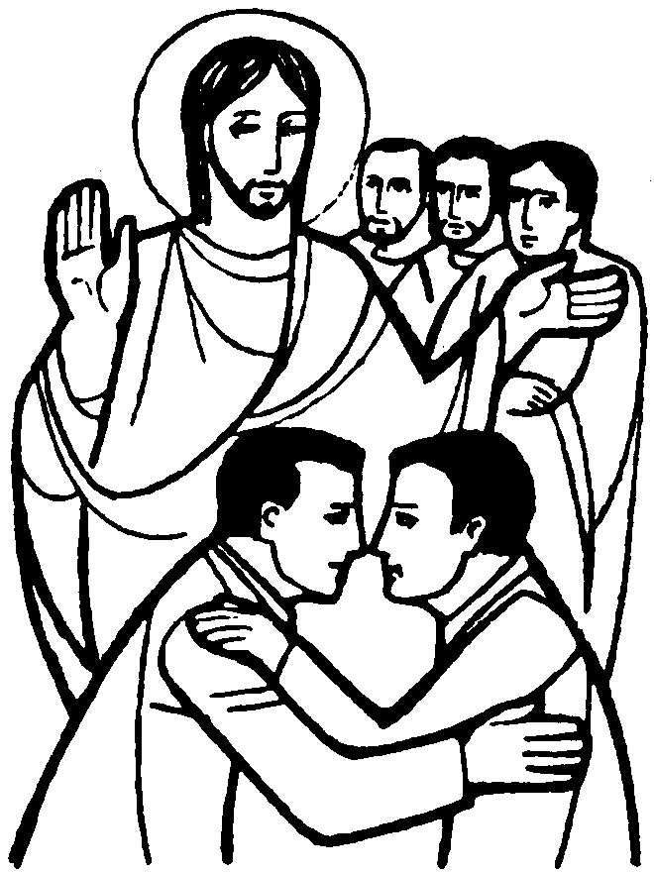

PROFESSIONE DI FEDE

PREGHIERA DEI FEDELI
C – Fratelli e sorelle, preghiamo Dio nostro Padre che mostra la sua benevolenza a chiunque lo invoca con cuore sincero.
L - Preghiamo insieme e diciamo:
Padre misericordioso, ascoltaci.
- Perché la santa Chiesa, attraverso le opere di misericordia, manifesti al mondo la bontà di Cristo, preghiamo.
- Perché i governanti favoriscano il progresso delle nazioni e la pace, e il lavoro di ciascuno giovi alla crescita dell’intera società, preghiamo.
- Perché coloro che fanno fatica a perdonare maturino, nella preghiera e in gesti concreti di comprensione, un serio cammino di perdono, preghiamo.
- Perché coloro che giudicano e condannano i loro fratelli rimettano ogni giudizio nelle mani di Dio, che scruta le menti e saggia i cuori, preghiamo.
- Perché tutti noi, esercitando la misericordia nelle diverse occasioni, diventiamo sempre più simili al cuore del Padre, preghiamo.
C – O Dio, che ci chiami alla perfezione dell’amore, ascolta le preghiere che ti rivolgiamo e rendici degni di essere tuoi figli. Per Cristo nostro Signore. T - Amen.

LITURGIA EUCARISTICA

PRESENTAZIONE DEI DONI
G – Con il pane e il vino presentiamo al Signore il nostro impegno a perdonare, a non condannare e a non giudicare i nostri fratelli e, soprattutto, coloro che riteniamo nemici.

SULLE OFFERTE
C - O Signore, in obbedienza al tuo comando celebriamo questi misteri: fa’ che i doni offerti in onore della tua gloria ci conducano alla salvezza eterna. Per Cristo nostro Signore.
T – Amen.

PREGHIERA EUCARISTICA
“per varie necessità” IV
(con relativo Prefazio)

ANAMNESI
C – Mistero della fede.
T – Annunciamo la tua morte, Signore,
proclamiamo la tua risurrezione,
nell’attesa della tua venuta.

PREGHIERA DEL SIGNORE
C – Rivolgiamo umilmente la nostra preghiera al Padre perché ci ricordi sempre il suo amore e la sua misericordia, così che anche noi possiamo perdonare i nostri fratelli. Diciamo insieme: T - Padre nostro...

SCAMBIO DI PACE
C – Signore Gesù Cristo,
che hai comandato ai tuoi discepoli
di essere costruttori di riconciliazione e di pace,
non guardare ai semi di odio,
che continuamente vengono diffusi sulla terra,
ma ai frutti della riconciliazione
che vengono coltivati,
e rendici nel mondo
operatori di unità e di pace.
Tu che vivi e regni nei secoli dei secoli.
T – Amen.

C – La pace del Signore sia sempre con voi.
T – E con il tuo spirito.

C – Incamminarci nell’amore verso i nemici significa essere in pace con tutti. Se abbiamo da perdonare o da farci perdonare, è questo il momento favorevole.

D - Scambiatevi il dono della pace.

COMUNIONE
G – «Siate misericordiosi, come è misericordioso il Padre vostro»: può sembrare una richiesta smisurata per noi che, spesso, siamo abituati a fare i calcoli del da farsi, misurando tutto solo sulle nostre forze. Così dimentichiamo che portiamo in noi «l’immagine dell’uomo celeste», che è commisurato a Cristo Gesù. Questo ci assicura che siamo capaci anche noi di amare come ha amato lui.
Il Sacramento dell’Eucaristia, che ci apprestiamo a ricevere, alimenti in noi il fuoco della carità!



RINGRAZIAMENTO ALLA COMUNIONE
* G – Di solito, Gesù, quando tu ci chiedi
di amare i nostri nemici,
tutti pensiamo alla ricompensa
che riceveremo nel giorno del compimento.
E finiamo con l’ignorare
che un simile comportamento,
ci garantisce fin d’ora un vantaggio importante.
Lo sanno molto bene tutti quelli,
uomini e donne, che hanno rinunciato
alla vendetta, al rancore, all’astio,
e si sono incamminati
per la strada che tu per primo hai tracciato.
Non ci sono arrivati immediatamente,
non si è trattato
di un comportamento spontaneo,
e molte volte si è trattato
di un vero, doloroso, travaglio interiore.
Ma quello che è accaduto
ha trasformato per sempre
la loro esistenza, lacerata dal male.
Quando cerchiamo di assomigliare al Padre,
avvertiamo di inoltrarci
per un sentiero piuttosto ripido e poco battuto,
ma sentiamo anche che quella è la via giusta.
Grazie, Gesù, perché la tua parola
mi guida anche nei frangenti più drammatici
a trovare il percorso più sicuro,
mettendo i miei piedi sulle tue orme.
(Roberto Laurita)

oppure:
** G – Gesù, tu che hai sopportato
il male peggiore, le percosse,
le umiliazioni, i tradimenti,
le flagellazioni, le sofferenze,
fino alla morte in Croce,
ci chiedi di vincere il male
con l’Amore e il bene.
Perdonaci per ogni volta
che abbiamo risposto al male con l’odio,
alla violenza con la vendetta,
alle offese con la maldicenza e il rancore.
Non abbandonarci in questa tentazione,
la più difficile da vincere.
Ci indichi un percorso illogico e difficile,
ma l’unico possibile.
Soltanto Tu che hai accettato
di subire il dolore più ingiusto a causa nostra,
puoi davvero insegnarci la strada dell’amore
per superare l’odio e la cattiveria umana.
Donaci parole di perdono, gesti di accoglienza,
pensieri di pace, azioni di servizio,
verso chi ci accusa, ci offende,
ci umilia o ci perseguita.
Illuminaci in questo difficilissimo
cambiamento di mentalità,
in questo capovolgimento di sentimenti
e di reazioni,
in questa novità assoluta
che richiede il tuo Spirito,
ma che è l'unica forza per vincere il male.
(Gianfranco Calabrese)

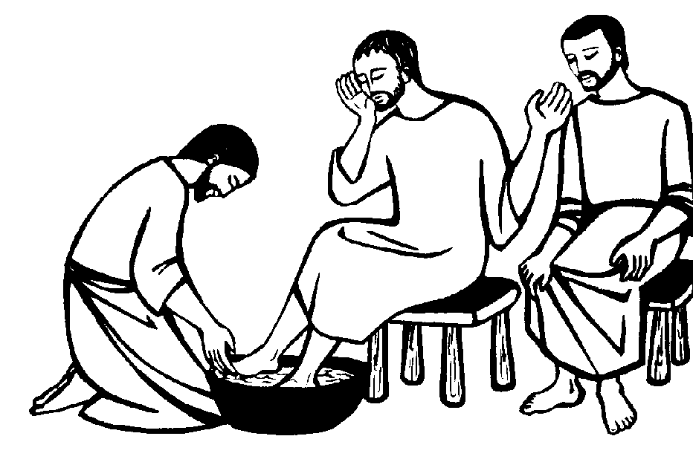

RITI DI CONCLUSIONE

DOPO LA COMUNIONE
C - Dio onnipotente, il pegno di salvezza ricevuto in questi misteri ci conduca alla vita eterna. Per Cristo nostro Signore. T – Amen.

BENEDIZIONE E CONGEDO

C - Il Signore sia con voi.
T – E con il tuo spirito.

C – Custodisci la tua famiglia, o Signore, e nella tua bontà concedile l’abbondanza della tua misericordia perché si accresca grazie agli insegnamenti e ai doni del cielo. Per Cristo nostro Signore. T – Amen.

C – E la benedizione di Dio onnipotente, Padre e Figlio + e Spirito Santo, discenda su di voi e con voi rimanga sempre. T – Amen.

C – Chi non sa perdonare è infelice nel profondo di sé stesso, non è contento: perché non rinunciare testardamente alle nostre posizioni e credere nella forza liberante e beatificante del perdono?
Ci insegna S. Giovanni della Croce: «Dove non c’è amore semina amore, e raccoglierai amore».
Ripieni dello Spirito Santo, torniamo sulle strade del mondo evitando di giudicare, di criticare, di condannare. Amiamo e perdoniamo, sempre, tutti!!!

D - Andate e portate a tutti l’amore del Signore.
T - Rendiamo grazie a Dio.

